2ª série A- Língua Portuguesa – Profª Sheila – 3º Bimestre/2020

Semana de 14 a 18 de setembro

Habilidades:

“Elaborar estratégias de produção e leitura de reportagem.”

“Inferir tese, tema ou assunto principal nos diferentes gêneros: reportagem, correspondência, poema, ensaio e/ou perfil biográfico.”

**Só para saber:**

A Reportagemé um gênero textual não literário. Ela é considerada um texto jornalístico veiculado pelos meios de comunicação: jornais, revistas, televisão, internet, rádio, dentre outros.

O repórter é a pessoa que está incumbida de apresentar a reportagem, a qual aborda temas da sociedade em geral.

Classificação da Reportagem

A Reportagem é um tipo de texto que tem o intuito de informar ao mesmo tempo que prevê criar uma opinião nos leitores, portanto, ela possui uma função social muito importante como formadora de opinião.

A Reportagem pode ser um texto expositivo, informativo, descritivo, narrativo ou opinativo.

Desse modo, ela pode tanto se aproximar da notícia quanto dos artigos opinativos, porém não deve ser confundida com eles.

Expositivo e Informativo porque ele expõe sobre um determinado assunto, com o intuito principal de informar o leitor.

Podem também ser textos descritivos e narrativos, uma vez que descrevem ações e incluem tempo, espaço e personagens.

E por fim, é um texto opinativo, ou seja, o repórter apresenta juízos de valor sobre o que está sendo discorrido.

Geralmente são textos mais longos, opinativos e assinados pelos repórteres, enquanto as notícias são textos relativamente curtos e impessoais que possuem o intuito de somente informar o leitor de um fato atual ocorrido.

Em resumo, podemos dizer que a notícia faz parte do jornalismo informativo, enquanto as reportagens fazem parte do chamado jornalismo opinativo.

Por esse motivo, a reportagem é um texto que precisa de mais tempo para ser elaborado pelo repórter, donde se desenvolve um debate sobre um tema, de modo mais abrangente que a notícia.

Estrutura Básica

Vale lembrar que a estrutura básica dos textos jornalísticos é dividida em três partes:

* **Título Principal e Secundário**: as reportagens, tal qual as notícias, podem apresentar dois títulos, um principal e mais abrangente (chamado de Manchete), e outro secundário (uma espécie de subtítulo) e mais específico.
* **Lide**: na linguagem jornalística a Lide corresponde aos primeiros parágrafos dos textos jornalísticos, os quais devem conter as informações mais importantes que serão discorridas pelo autor. Portanto, a Lide pode ser considerada uma espécie de resumo, donde as palavras chave serão apontadas.
* **Corpo do Texto**: Desenvolvimento do texto, sem perder de vista o que foi apresentado na Lide. Nessa parte, o repórter reúne todas as informações e as apresenta num texto coeso e coerente.

Principais Características da Reportagem

Segue abaixo as principais características do gênero reportagem:

* Textos em primeira e terceira pessoa
* Presença de títulos
* Temas sociais, políticos, econômicos
* Linguagem simples, clara e dinâmica
* Discurso direto e indireto
* Objetividade e subjetividade
* Linguagem formal
* Textos assinados pelo autor

**Exercícios**

Leia com atenção o texto acima e responda as questões seguintes:

1. Aponte as Principais características do gênero textual reportagem.

2. Quais os suportes em que as reportagens aparecem geralmente?

3. Qual a principal diferença entre os gêneros textuais: Reportagem e Notícia?

Texto 1

Usando a agua da chuva: descontaminar antes do uso, um cuidado obrigatorio

20/07/2012 — eco4u

[[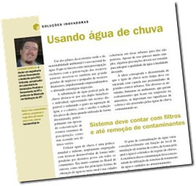](https://eco4u.files.wordpress.com/2012/07/agua-da-chuva.jpg)](https://eco4u.files.wordpress.com/2012/07/agua-da-chuva.jpg)A **utilização racional dos recursos naturais é um dos pilares da economia verde e da sustentabilidade ambiental**. Uma das soluções mais conhecidas é o **aproveitamento da água de chuva**, que traz como benefícios a diminuição nos gastos com aquisição da água potável e a redução dos picos de cheia em épocas de concentração de eventos extremos de precipitações, como os verões no Brasil.

Para mostrar as vantagens e os cuidados no aproveitamento da água de chuva, cuja retomada de uso ocorreu no Brasil a partir da década de 1990, o pesquisador do Centro Tecnológico do Ambiente Construído, Luciano Zanella, publica um artigo na edição de julho da Revista Notícias da Construção. Ele fala sobre **a variação do grau de contaminação da água em função do local de instalação do sistema de coleta, e também dos custos na construção dos reservatórios, que podem ser diminuídos na concepção do projetista de acordo com o uso pretendido, que inclui lavagem de pisos e fachadas, irrigação de áreas verdes e descarga em vasos sanitários.**

***“São diversas as atividades, humanas ou ambientais, que geram contaminantes que ficam em suspensão na atmosfera, se depositam nas superfícies de coletas e são arrastadas pelas águas de chuva, contaminando-as.”***

O pesquisador chama ainda a atenção para o fato de um sistema de captação demandar recursos financeiros não somente para sua instalação, mas para a manutenção contínua em bombas e filtros.

4 . Qual é o tema principal do texto 1? Justifique sua resposta:

5. O texto 1 é reportagem ou notícia? Justifique sua resposta:

Texto 2

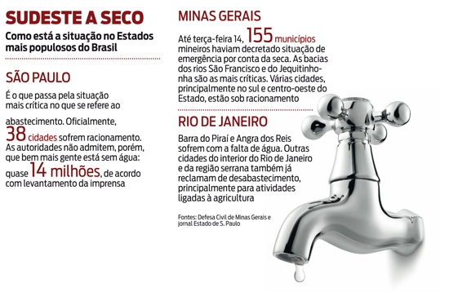

6 . Qual é o tema principal do texto 2 ? Justifique sua resposta:

7. O texto 2 é reportagem ou notícia ? Justifique sua resposta:

8. Quais são as semelhanças e diferenças entre o texto 1 e o texto 2 ?